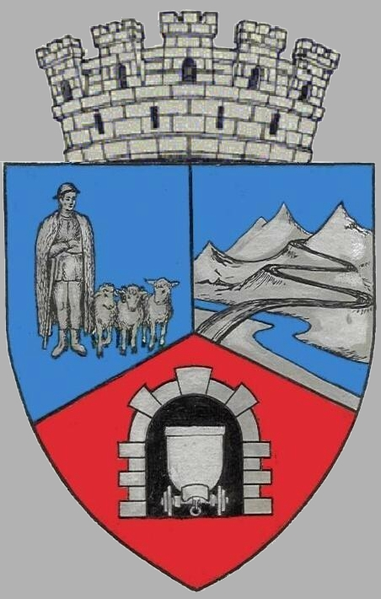
JUDEŢUL HUNEDOARA
CONSILIUL LOCAL VULCAN

HOTĂRÂRE NR. 30/ 2017
Privind alocarea sumei de 5600 de lei în vederea marcării împlinirii a 555 de ani de atestare documentară a localității Vulcan

CONSILIUL LOCAL AL MUNICIPIULUI VULCAN,
Analizând expunerea de motive a consilierului local , dl Barbu Pompiliu înregistrată sub 29/9612/17.03.2017 prin care se propune alocarea sumei de 5600 de lei în vederea marcării împlinirii a 555 de ani de atestare documentară a localității Vulcan;
Văzând Proiectul de hotărâre nr. 29/9613/2017, raportul Direcţiei economice din cadrul aparatului de specialitate al Primarului Municipiului Vulcan înregistrat sub nr. 25/9614/2017 precum şi avizul comisiei de specialitate „Activităţi economico-financiare şi de agricultură ”, înregistrat sub nr. 33/9615/2017, de pe lângă Consiliul local,
În conformitate cu prevederile Legii nr. 273/2006 privind finanţele publice locale, Anexa nr. 2, Capitol II, punctul 9 , cu modificările şi completările ulterioare,
În temeiul art. 36, alin.(6), lit. „a” şi art. 45 alin. (2) din Legea administraţiei publice locale nr. 215/2001, republicată, cu modificările şi completările ulterioare,

HOTĂRĂŞTE:
Art.1 Se aprobă alocarea sumei de 5600 de lei pentru producția unui film documentar și achiziționarea a 200 de buc. DVD-uri, în vederea marcării împlinirii a 555 de ani de atestare documentară a localității Vulcan.
Art.2 Suma prevăzută la art. 1 va fi suportată de la Punctul nr. 14 – Nedeia Vulcăneană din anexa la H.C.L. nr. 12/2017 privind aprobarea programului acţiunilor culturale, ştiinţifice, artistice, sportive şi de agrement pentru anul 2017,

Art.3 Punctul nr. 14 – Nedeia Vulcăneană din anexa la H.C.L. nr. 12/2017 privind aprobarea programului acţiunilor culturale, ştiinţifice, artistice, sportive şi de agrement pentru anul 2017 se modifică în mod corespunzător, prin diminuarea sumei alocate cu 5600 lei.
Art.4 Comisia de specialitate ” Activităţi social-culturale, culte, tineret şi sport” va duce la îndeplinire prevederile prezentei hotărâri, urmând a prezenta documente justificative pentru cheltuielile efectuate, conform legislaţiei în vigoare.
Art.5 Împotriva prevederilor prezentei hotărâri se poate face contestaţie în conformitate cu prevederile Legii nr. 554/2004 privind contenciosul administrativ, cu modificările şi completările ulterioare.
Art.6 Prezenta hotărâre se comunică Instituţiei Prefectului - Judeţul Hunedoara, primarului municipiului Vulcan, Direcţiei economice şi se aduce la cunoştinţă publică.

VULCAN, 30.03.2017

PREŞEDINTE DE ŞEDINŢĂ: CONTRASEMNEAZĂ : SECRETAR Consilier Petculescu Petre Dan Jr. Peter Rodica

Prezenta hotărâre a fost adoptată prin vot liber exprimat , fiind exprimate 18 voturi „pentru”

